Posts para o Instagram:

1. - Musica como terapia diária
2. - Se ame
3. - Lavar o cabelo da maneira correta
4. - Perigo da mistura dos produtos de limpeza
5. - Prevenção do câncer de mama
6. - Meditação
7. - Dicas para alimentação saudável
8. - Como controlar o colesterol
9. - A importância de exercícios físicos
10. - Dicas para controlar o colesterol em crianças
11. - Nutrição de diabéticos
12. - Outubro Rosa
13. - Nutrição de Hipertensos
14. - Nutrição de nefro patas
15. - Nutrição de idosos
16. - Obesidade
17. - Higienização de alimentos e superfícies na quarentena
18. - Dicas de sucos naturais
19. - Não seguir dietas malucas de internet
20. - Continuar tratamentos de saúde no isolamento social
21. - Dicas de penteado

1. Música como terapia diária



Ouvir uma boa música pode tornar nosso dia mais leve e animado! Você já experimentou buscar novos artistas e começar o dia deixando a música te levar? Nós temos algumas sugestões para vocês! Jovem - Julio Secchin | Samba do moço bonito - Clara Valverde | Batida do amor - Braza | Ponto de exclamação - Jovem Dionisio

2. Se ame

Texto: se ame! Se cuide! Tire um momento para cuidar de você! Banho com luz apagada ou meia luz é ótimo para relaxar. Passar um creme no corpo para cuidar da pele e colocar aquela roupa que você gosta é tudoo! E daí que ninguém vai ver? Você vai e você é quem mais importa! Quer valorizar essa pessoa incrível que você é? Brinde a sua vida e celebre ela todos os dias, você é incrível e nasceu para brilhar!

3. Lavar o cabelo da maneira correta

Texto:

Deixar os cabelos mais bonitos não tem grandes mistérios. O primeiro passo é encontrar os produtos ideais (e não é porque o produtor é caro ou da marca x que quer dizer que seja bom para o seu cabelo.)

Nada de água muito quente, sempre água morna! Shampoo na quantidade do tamanho de uma moeda de 1 real nas mãos. Esfregue bem somente o couro cabeludo e todo cuidado com os fios. Nos fios, movimentos leves de cima para baixo. Repita o processo.

Retire bem o produto, isso fará toda a diferença! Ah! Espuma não quer dizer nada!

Agora passe para o condicionador ou mascara (se for produto que tem que deixar agir, aproveite para tomar seu banho enquanto isso, seguindo o tempo o fabricante), deixe agir e depois retire bem! E pronto!

Depois do banho finalize como quiser!

4. Perigo da mistura dos produtos de limpeza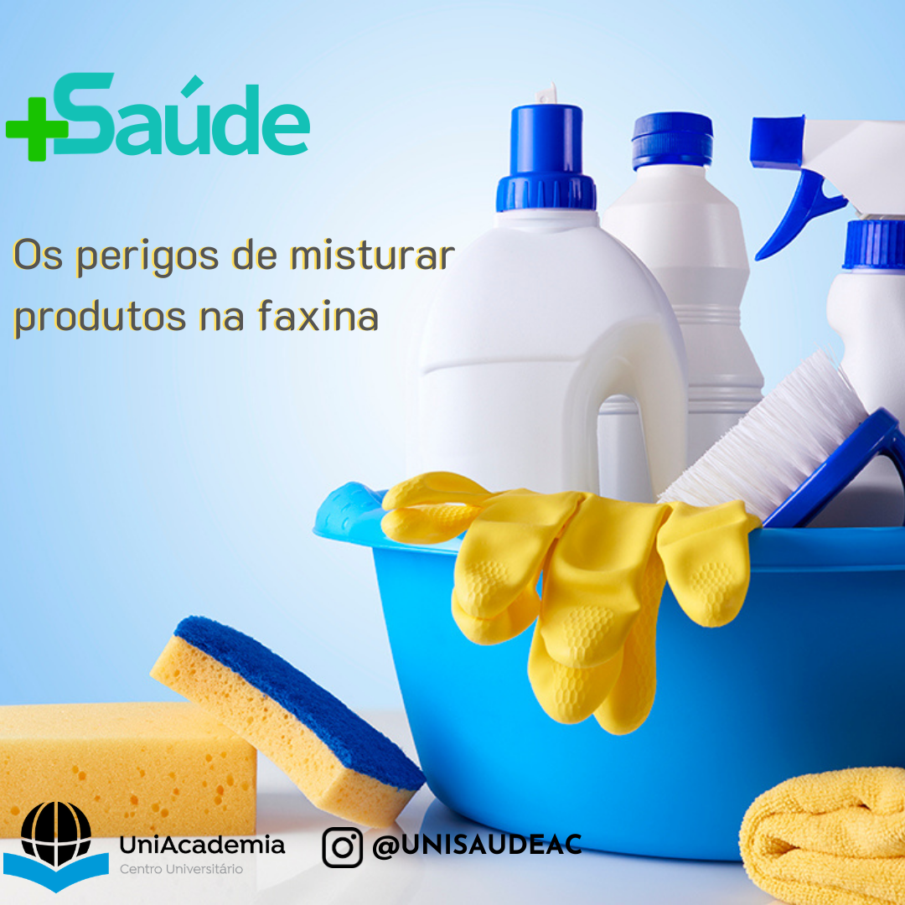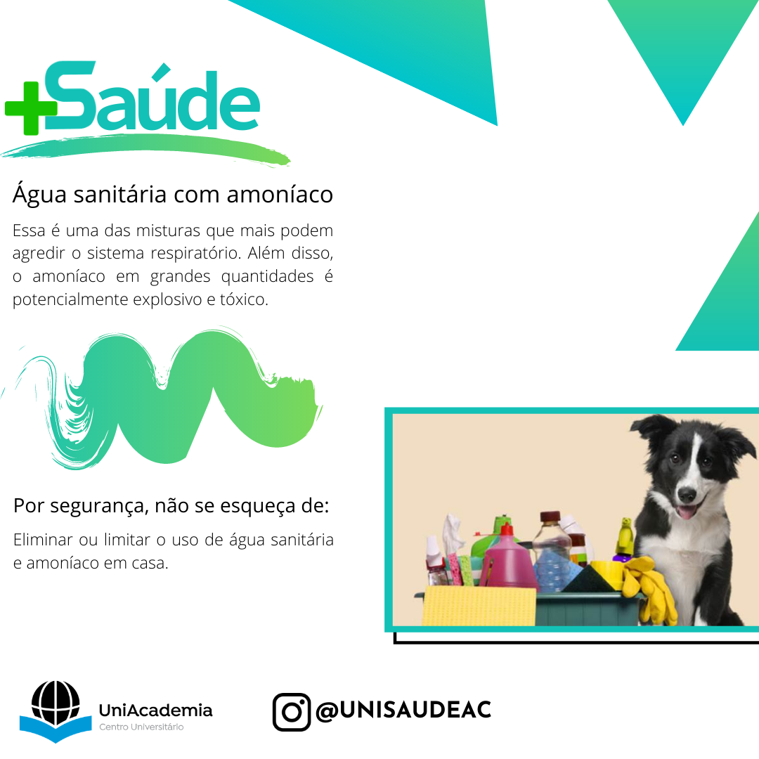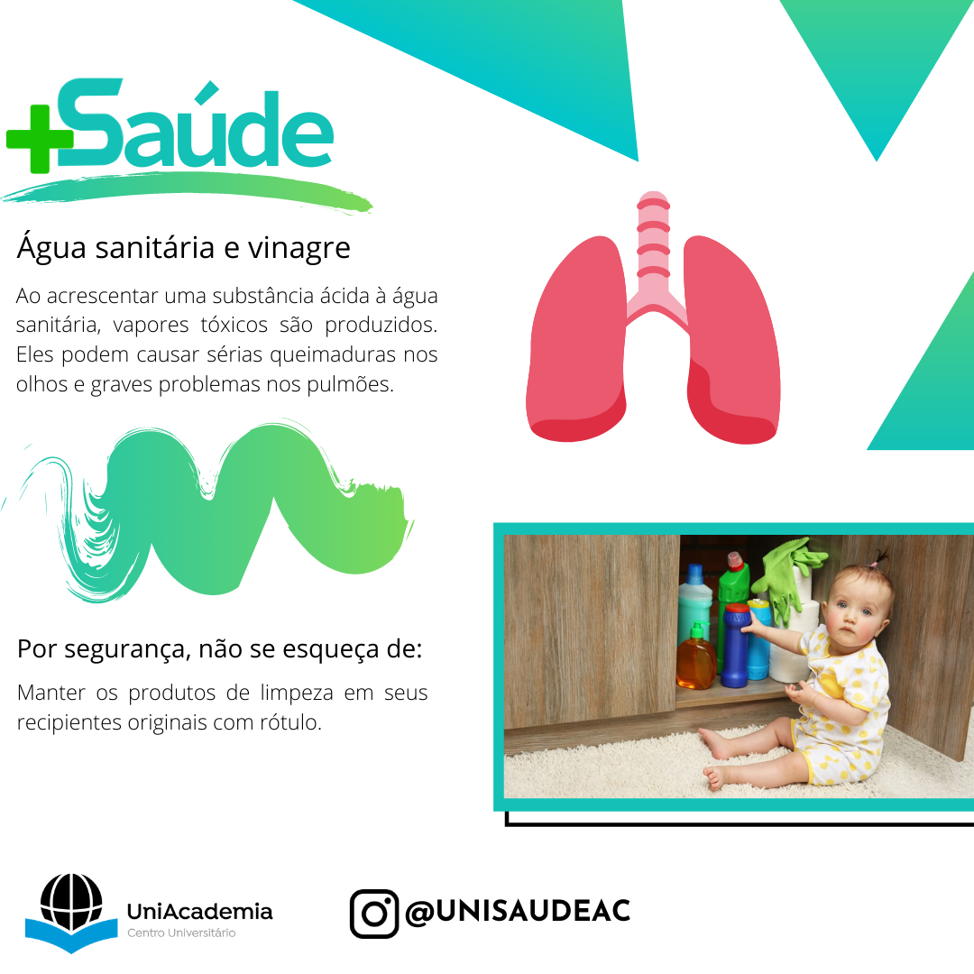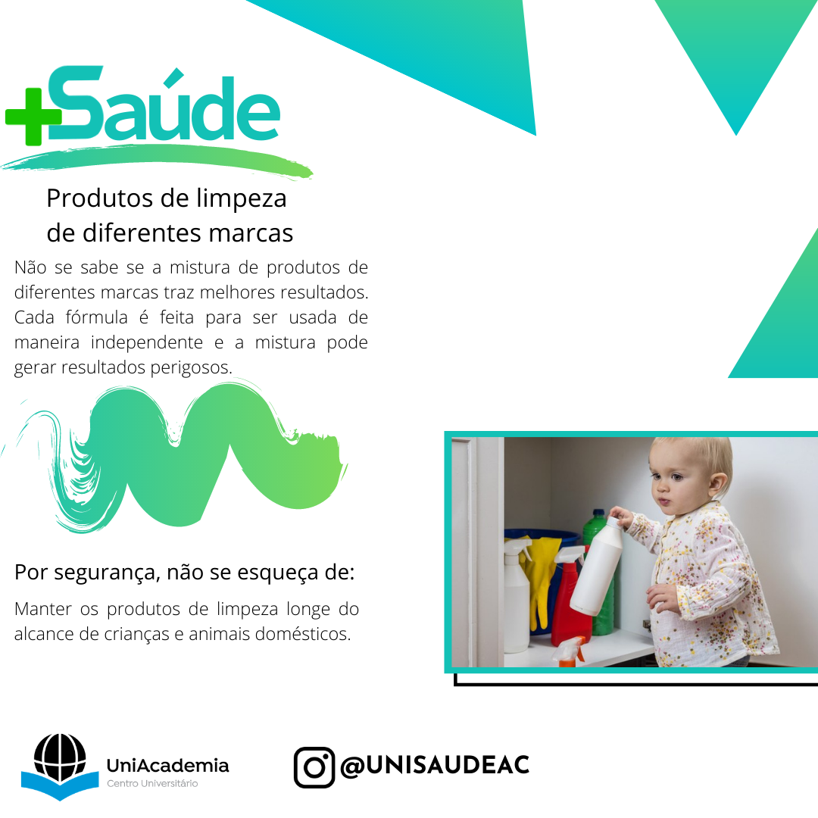

Texto: Nas tarefas domésticas corremos riscos que muitas vezes não imaginamos. A combinação de água sanitária com desinfetante gera uma substância que se inalada pode causar alergias, intoxicação ou queimaduras. Água sanitária e detergente pode resultar no mesmo quadro! Vinagre com água sanitária pode provocar acessos de tosse por irritar as vias respiratórias, problemas de respiração e ardência nos olhos. Na dúvida escolha o seu produto de limpeza preferido e faça a faxina só com ele!